Информация к проекту решения по заявлению:
1.2. Ширшовой И. В.
Земельный участок:
адрес: обл. Новосибирская, г. Новосибирск, Октябрьский район, ОНТ «Ветеран-1», квартал X, участок № 88;
кадастровый номер. 54:35:072210:54;
площадь- 500 кв.м.;

Планшет № 2740
Зонирование: Зона улично-дорожной сети (ИТ-3)
Запрос: «Ведение садоводства (13.2) – жилые дома»
Планируется: строительство жилого дома

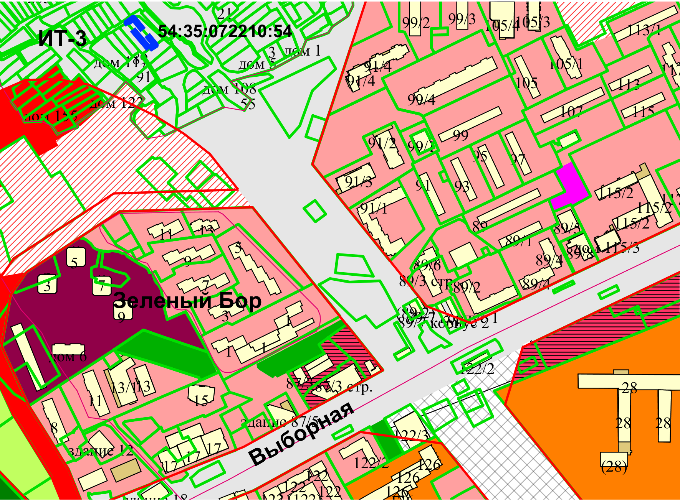
Приложения к заявлению:

